Országelemzés, kiáltvány ’24:

OrBán? KISZ-es feudális nagyúr. NER banda, haveri kör? Dettó.

De mi a baj ezzel? Miért zavar engem az, hogy EZEK feudális nagyurak?

Mert nem azok mégsem.
A vagyonuk LOPOTT, és nem KIÉRDEMELT. Mégcsak nem is örökölt.
Elveik? Forognak, mint a szélkakas.
Ki(k)től kaptak mindent? Amerikából. EU-tól. Putyin köreitől. Kínától. Arab világból. A világ legkülönbözőbb bugyraiból.

Becstelen koldusok ezek, s nem királyok.

Elszámoltatni kit fognak az adományozóik?
Minket, adófizetőket.

Kik által?
Akit csak épp fel tudnak tolni hatalomba. Lesz eszközük hozzá, tapintom.
Forgunk majd, mint a szélkakas mi is. Már most is tesszük - kényszerből. De ez a lényege ennek a szemét rendszernek földünkön........

- Leállítani a "koldulást" és a futó "rejtett" meglopásunkat!
( Decentralizálni a pénzkibocsájtást! lsd. https://zsozso.info )

- Alkotmányozó Országgyűlést!
- Alkotmányt az "OUR TRUTH" szellemében!
- Valós és tudós környezetvédelmet!Életet a földnek!
- Szövetkezni hasonlóan gondolkodóakkal szerte a világban!
- Valós Vallásszabadságot! A gyaurságot se büntessék!
- Valós Szólásszabadságot! Ne foghassák be hatalmi eszközökkel BÁRKI száját!
- Igazságot Hazánknak és Szövetségeseinek!

NE kőbe vésni mindezt......... (git, github)
Eszes változtatásokat engedni, a disznókét NEM.

Aztán?

Aztán munkára fel! Van sok dolog, hiszem. Visszafizetni? Mit? AZT!!!!

About OUR TRUTH:
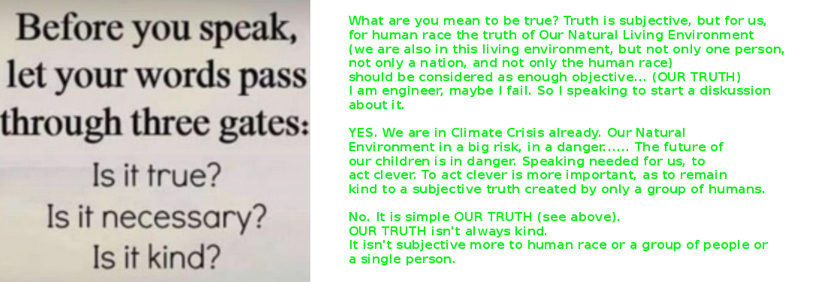
Published by ifinta66 on the X (former twitter) and on the streets of Budapest (since 2024.05.08 ...)

